**Moduły ledowe - pełen wachlarz zastosowań!**

**Funkcjonalne moduły ledowe pomogą Ci zaoszczędzisz na rachunkach za prąd oraz dzięki nim zaangażujesz się w ochronę naszej planety. Sprawdź, jakie zastosowanie będzie dla Ciebie najkorzystniejsze.**

Poszukujesz oświetlenia, które będzie bezpieczne dla środowiska? Zależy Ci na długiej żywotności i trwałości blasku? Jeśli odpowiedziałeś twierdząco na te pytania, to *moduły ledowe* są stworzone właśnie dla Ciebie. Poznajmy ich funkcjonalności i pozytywne aspekty.



**Uniwersalne** [**moduły ledowe**](https://www.perfektmarket.com.pl/moduly-led)

Jeśli potrzebujesz specjalnego oświetlenia wewnątrz oraz na zewnątrz pomieszczenia, to w tym wypadku najlepiej sprawdzą się **moduły ledowe**. Możesz dekorować nimi budynek, reklamować swoją firmę, jak również podświetlać basen, trudno dostępne zakamarki czy miejsca o małej powierzchni. Nie zajmują wiele miejsca i są odporne na wszelkie wstrząsy, zanieczyszczenia oraz niekorzystne warunki atmosferyczne. Dzięki nim zaoszczędzisz na rachunkach za prąd, ponieważ nie zabierają dużej ilości energii. Mogą wytrwać nawet dziesięć lat używania, co jest kolejną ważną zaletą. Ponadto nie mają w sobie szkodliwej dla zdrowia rtęci. Są bezpieczne dla naszego organizmu oraz całej planety, ponieważ nie wytwarzają promieniowania nadfioletowego. Trzeba przyznać, że jest to bardzo innowacyjny rodzaj oświetlenia, który warto mieć w swoim domu.

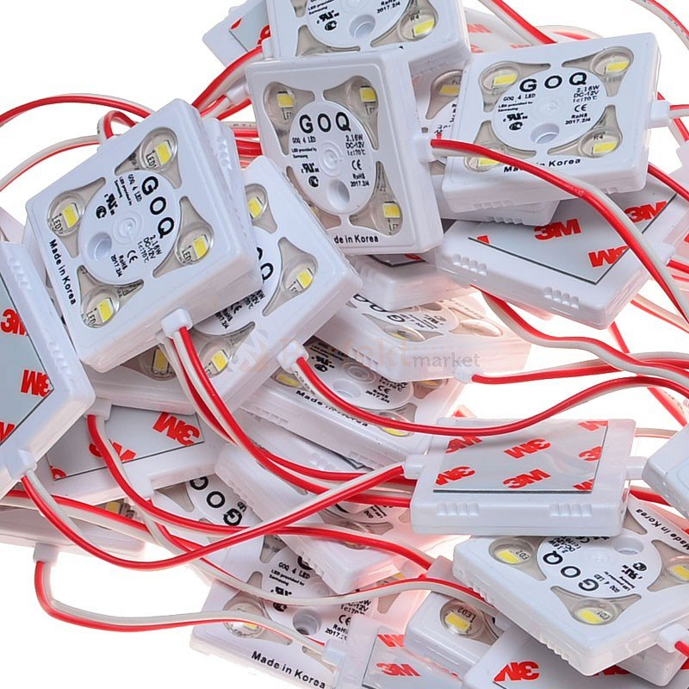

**Gdzie ich szukać?**

Jest wiele firm, które oferują *moduły ledowe*. Jednak warto wybrać taką, która wyróżnia się renomowaną opinią wśród kupujących. Taki właśnie jest sklep Perfekt Market, który specjalizuje się w oświetleniu led. Znajdziesz w nim wszystkie niezbędne elementy wyposażenia oświetleniowego. Sprawdź naszą ofertę na stronie internetowej!